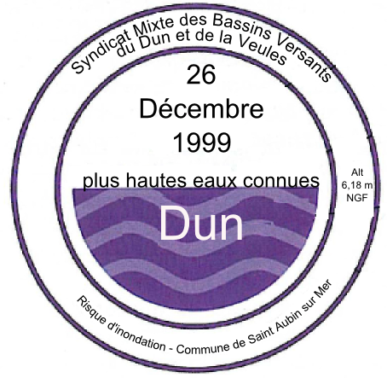
Nom de la commune
Nom de la rivière
Date de l’inondation
Altitude
Le niveau d’eau atteint pendant l’inondation
Quand les documents d’archives (photos, films) ne permettent pas de déterminer le niveau exact atteint par les plus hautes eaux, le repère utilisé n’est pas rond mais en forme de losange. Les informations sont moins nombreuses.

A proximité de ces repères, ont été placées des échelles limnimétriques, qui ont pour objectif de pouvoir mesurer le niveau des inondations futures sur ce même lieu.
Unité mètre en rouge
Dizaine de cm en bleu
1 trait = 1 cm

